附属单位党总支召开2017年度领导班子民主生活会

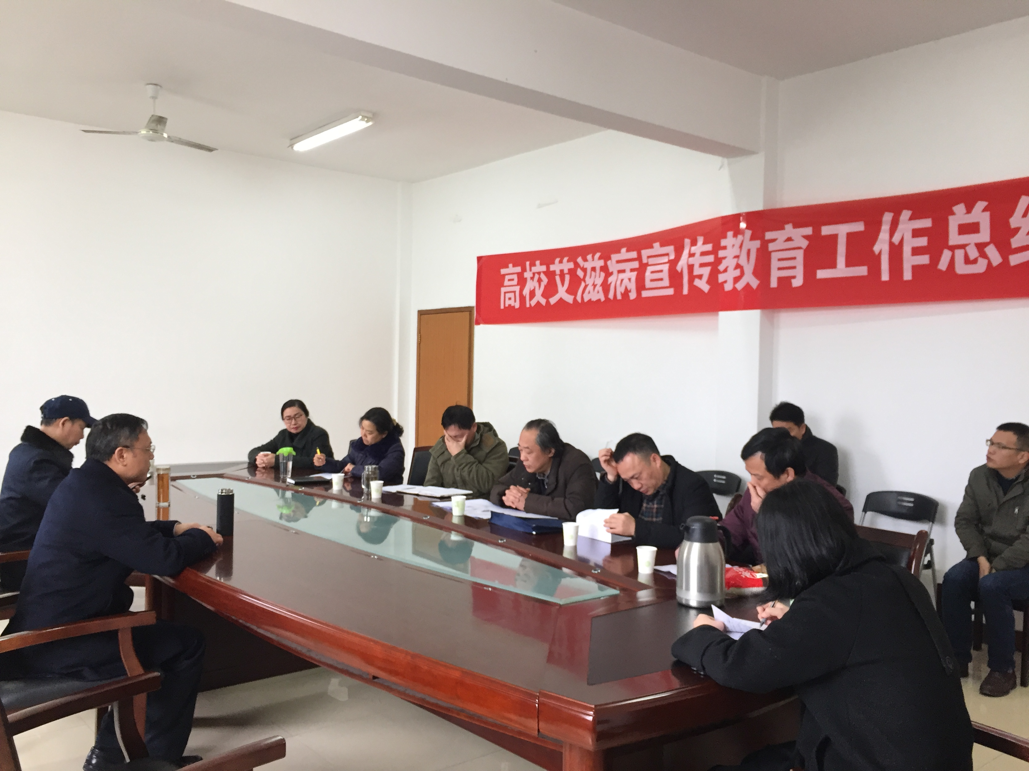
3月8日上午，附属单位（医院、附校）党总支在新区医院会议室召开2017年度领导班子民主生活会。附属单位（医院、附校）领导班子成员参会，医院、附校三位党员代表列席，主管校长黎明及纪检监察室傅主任到会指导，民主生活会由总支书记袁敏主持。
会前，附属单位党总支按照《关于开好2017年度民主生活会的通知》（组字【2018】8号）文件要求，要严格按照规定的程序和要求，精心制定会议方案，深入开展学习研讨，广泛征求意见建议，深入开展谈心谈话，认真撰写对照检查材料和发言提纲。
会上，总支书记通报了会议准备情况，之后代表班子进行对照检查。主要从学习贯彻习近平新时代中国特色社会主义思想，坚决执行党中央决策部署和上级党组织决议决定等6个方面查摆突出问题，联系班子和个人实际深入查摆问题，深刻剖析了问题产生的原因,制定整改措施,班子成员相互之间严肃认真开展了批评和自我批评, 分析了产生问题的深层原因，提出了今后的努力方向和整改措施。会议真正起到了发现问题、深化共识、增进团结、共同提高的作用。
在认真听取附属单位领导班子成员对照检查和开展批评与自我批评后，主管校长黎明对医院、附校领导班子民主生活会给予充分肯定，勉励医院、附校提高管理水平，提高医疗质量和教学质量，并对医院、附校今后的发展提出具体实施意见。
袁敏书记作总结发言，表示在今后的工作中，医院、附校领导班子成员要发挥模范带头作用，更好地为师生员工服务。

